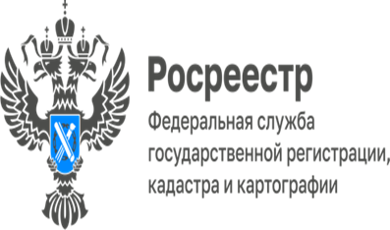
ПРЕСС-РЕЛИЗ

Сотрудник Управления Росреестра по Еврейской автономной области провела тематическую встречу для студентов Биробиджанского колледжа культуры и искусств

В мероприятии приняли участие студенты Биробиджанского колледжа культуры и искусств, обучающиеся на первом и втором курсах.
Спикером выступила Маргарита Линштейн, начальник отдела государственной регистрации недвижимости, ведения ЕГРН, повышения качества данных ЕГРН Управления Росреестра по Еврейской автономной области, с темой: «Права несовершеннолетних в сфере недвижимости».
Сотрудник Управления рассказала студентам о правах несовершеннолетних в сфере владения, пользования и распоряжения недвижимым имуществом, о роли законных представителей, органов опеки и попечительства, нотариуса при осуществлении сделок с недвижимым имуществом, о способах и методах противодействия мошенникам и недобросовестным участникам сделки, об алгоритме предоставления жилых помещений и договоре социального найма.
Учащиеся задавали вопросы из жизненных ситуаций с участием недвижимого имущества и уточняли порядок действий при их возникновении, с интересом слушали положения действующего законодательства.
«Подобные знания помогут ребятам подготовиться к грядущей самостоятельной жизни, которая состоит из разного рода юридических и правовых нюансов», – поделилась педагог-психолог Биробиджанского колледжа культуры и искусств Виктория Зуева.

Об Управлении Росреестра по Еврейской автономной области
Управление Федеральной службы государственной регистрации, кадастра и картографии по Еврейской автономной области является федеральным органом исполнительной власти, осуществляющим функции по государственной регистрации прав на недвижимое имущество и сделок с ним, по оказанию государственных услуг в сфере государственного кадастрового учета недвижимого имущества, землеустройства, государственного мониторинга земель, а также функции по государственной кадастровой оценке, федеральному государственному надзору в области геодезии и картографии, государственному земельному надзору, надзору за деятельностью саморегулируемых организаций оценщиков, контролю деятельности саморегулируемых организаций арбитражных управляющих.
Руководителем Управления Росреестра по Еврейской автономной области является Зуева Светлана Евгеньевна.

https://rosreestr.gov.ru
Наша страница в социальных сетях: Управление Росреестра по Еврейской АО https://vk.com/public211690935 ,
https://ok.ru/profile/589219754402

Контакты для СМИ
Отдел организации, мониторинга и контроля, правового обеспечения,
защиты государственной тайны и мобилизационной подготовки,
государственной службы и кадров, контроля и надзора в сфере саморегулируемых организаций
тел.: 8(42622)21773 электронная почта: 79_upr@rosreestr.ru
679016, г. Биробиджан, пр. 60-летия СССР, 26


